Resolución del Pleno del Instituto de Transparencia, Acceso a la Información Pública y Protección de Datos Personales del Estado de México y Municipios, con domicilio en Metepec, Estado de México, de fecha veintidós de agosto de dos mil dieciocho.

VISTO el expediente formado con motivo del recurso de revisión 02226/INFOEM/IP/RR/2018, promovido por el C. Xxxxxxx X Xxxxxxx Xxxxxxxx, en lo sucesivo EL RECURRENTE, en contra de la falta de respuesta de la Comisión para la Protección Contra Riesgos Sanitarios del Estado de México, en lo sucesivo EL SUJETO OBLIGADO, se procede a dictar la presente resolución con base en lo siguiente:

RESULTANDO

I. En fecha seis de abril de dos mil dieciocho, EL RECURRENTE presentó a través del Sistema de Acceso a la Información Mexiquense, en lo subsecuente EL SAIMEX ante EL SUJETO OBLIGADO, la solicitud de acceso a la información pública, a la que se le asignó el número de expediente 00004/CPRSEM/IP/2018, mediante la cual solicitó:

“Deseo conocer las vacantes existentes, el perfil que se requiere, así como el sueldo neto de las mismas.” (Sic)

MODALIDAD DE ENTREGA: Vía SAIMEX.

II. De las constancias que obran en el SAIMEX, se advierte que EL SUJETO OBLIGADO fue omiso en entregar la respuesta a la solicitud de información pública.

III. Inconforme por la falta de respuesta, el trece de junio de dos mil dieciocho, EL RECURRENTE interpuso el recurso de revisión sujeto del presente estudio, el cual fue registrado en EL SAIMEX y se le asignó el número de expediente 02226/INFOEM/IP/RR/2018, en el que señaló como acto impugnado el siguiente:

“No han respondido a mi solicitud de información.” (sic)

Asimismo, como razones o motivos de inconformidad:

“la falta de respuesta en el término correspondiente.” (sic)

IV. El trece de junio de dos mil dieciocho, el recurso de que se trata se envió electrónicamente al Instituto de Transparencia, Acceso a la Información Pública y Protección de Datos Personales del Estado de México y Municipios y con fundamento en el artículo 185 fracción I de la Ley de Transparencia y Acceso a la Información Pública del Estado de México y Municipios, se turnó, a través del SAIMEX, a la Comisionada EVA ABAID YAPUR, a efecto de decretar su admisión o desechamiento.

V. De las constancias del expediente electrónico del SAIMEX, se advierte que en fecha diecinueve de junio de dos mil dieciocho, se acordó la admisión a trámite del recurso de revisión que nos ocupa, así como la integración del expediente respectivo, mismo que se puso a disposición de las partes, para que en un plazo máximo de siete días hábiles conforme a lo dispuesto por el artículo 185 de la Ley de Transparencia y Acceso a la Información Pública del Estado de México y Municipios, manifestaran lo que a su derecho conviniera, a efecto de presentar pruebas y alegatos; así como para que EL SUJETO OBLIGADO rindiera su Informe Justificado.

VI. Conforme a las constancias del SAIMEX se desprende que atento a lo dispuesto en el artículo 185 de la Ley de Transparencia y Acceso a la Información Pública del Estado de México y Municipios, dentro del término legalmente concedido al RECURRENTE, éste no realizó manifestación alguna, ni presentó pruebas o alegatos, así como tampoco EL SUJETO OBLIGADO rindió su Informe Justificado, tal y como se aprecia en la siguiente imagen:

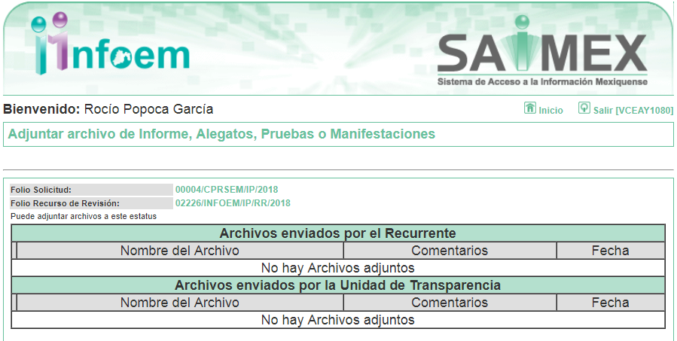

VII. En fecha seis de julio de dos mil dieciocho, se notificó a las partes el Acuerdo de Cierre de Instrucción en los siguientes términos:
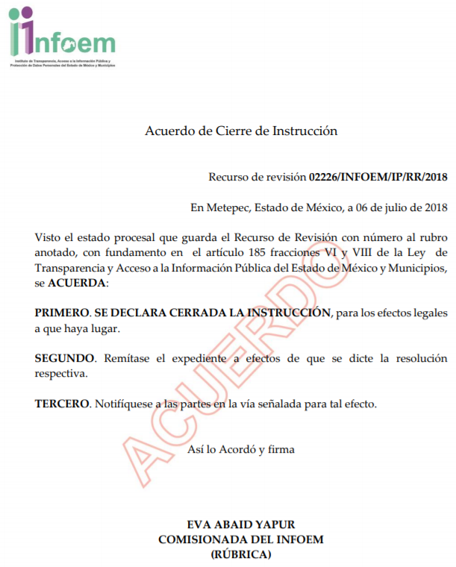

VIII. Con fundamento en el artículo 185, fracción VIII de la Ley de Transparencia y Acceso a la Información Pública del Estado de México y Municipios, se remitió el expediente a efecto de que la Comisionada EVA ABAID YAPUR formule y presente al Pleno el proyecto de resolución correspondiente;
IX. El siete de agosto de dos mil dieciocho, la Comisionada Ponente acordó ampliar el plazo para resolver el recurso de revisión de mérito, por un periodo de hasta quince días hábiles, de conformidad con el artículo 181 tercer párrafo de la Ley de Transparencia y Acceso a la Información Pública del Estado de México y Municipios; y

CONSIDERANDO

PRIMERO. Competencia. Este Instituto de Transparencia, Acceso a la Información Pública y Protección de Datos Personales del Estado de México y Municipios, es competente para conocer y resolver el presente recurso, conforme a lo dispuesto en los artículos 6, Letra A de la Constitución Política de los Estados Unidos Mexicanos; 5, párrafos vigésimo, vigésimo primero y vigésimo segundo, fracciones IV y V de la Constitución Política del Estado Libre y Soberano de México; 1, 2 fracción II, 13, 29, 36 fracciones I y II, 176, 178, 179, 181 párrafo tercero y 185 de la Ley de Transparencia y Acceso a la Información Pública del Estado de México y Municipios; y 9, fracciones I y XXIV y 11 del Reglamento Interior del Instituto de Transparencia, Acceso a la Información Pública y Protección de Datos Personales del Estado de México y Municipios; toda vez que se trata de un recurso de revisión interpuesto por un Ciudadano en términos de la Ley de la materia.

SEGUNDO. Interés. El recurso de revisión fue interpuesto por parte legítima, en atención a que se presentó por EL RECURRENTE, quien es la misma persona que formuló la solicitud de acceso a la información pública al SUJETO OBLIGADO.

TERCERO. Análisis de causal de sobreseimiento. En este contexto este Órgano Colegiado advierte que en el caso, se actualiza la causal de sobreseimiento prevista en la fracción V del artículo 192 de la Ley de Transparencia y Acceso a la Información Pública del Estado de México y Municipios, que dispone:

“Artículo 192. El recurso será sobreseído, en todo o en parte, cuando una vez admitido, se actualicen alguno de los siguientes supuestos:
(…)
V. Cuando por cualquier motivo quede sin materia el recurso.”

Luego, conforme a la transcripción que antecede se advierte como causal de sobreseimiento que, una vez admitido el recurso de revisión, por cualquier causa o motivo quede sin materia el mismo. Es decir, el presente recurso de revisión ha quedado sin materia debido a que, conforme al análisis efectuado por este Órgano Autónomo, se advierte lo siguiente.

Primeramente, es importante referir que mediante el Decreto Número 468, publicado el 10 de julio de 2015 en el Periódico Oficial “Gaceta del Gobierno”; se expidió la Ley que crea el Organismo Público Descentralizado denominado Comisión para la Protección contra Riesgos Sanitarios del Estado de México (COPRISEM), al cual en su artículo 1, dispone:

“Artículo 1. La Comisión para la Protección contra Riesgos Sanitarios del Estado de México es un organismo público descentralizado con personalidad jurídica, patrimonio propio y funciones de autoridad, sectorizado a la Secretaría de Salud del Estado de México.
(Énfasis añadido)
De lo anterior se desprende que la Comisión para la Protección contra Riesgos Sanitarios del Estado de México (COPRISEM), fue creado como un organismo público descentralizado, sectorizado a la Secretaría de Salud del Estado de México.

Sin embargo, es de precisar que en fecha veintisiete de noviembre de dos mil diecisiete, se publicó en el Periódico Oficial “Gaceta del Gobierno” el Acuerdo mediante el cual el Pleno del Instituto de Transparencia, Acceso a la Información Pública y Protección de Datos Personales del Estado de México y Municipios, modifica el Padrón de Sujetos Obligados en Materia de Transparencia y Acceso a la Información Pública del Estado de México y Municipios, entrando en vigor al día siguiente de su publicación; esto es, el veintiocho de noviembre de dos mil diecisiete; Acuerdo mediante el cual, no se contempla a la Comisión para la Protección contra Riesgos Sanitarios del Estado de México, como Sujeto Obligado que deba cumplir con las obligaciones, procesos, procedimientos, y responsabilidades establecidas tanto en la Ley de Transparencia y Acceso a la Información Pública de nuestra Entidad, para mayor referencia se inserta la siguiente imagen:

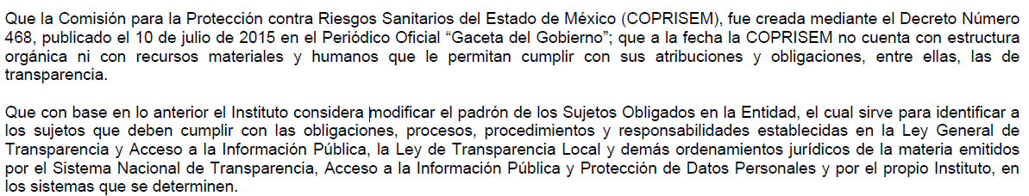

Atento a lo anterior, y en razón de que la Comisión para la Protección contra Riesgos Sanitarios del Estado de México, no se encuentra contemplada dentro del Padrón de los Sujetos Obligados en el Estado de México; este Órgano determina que el recurso de revisión al rubro anotado queda sin materia, pues, al no estar reconocido como SUJETO OBLIGADO, no existe fuente obligacional que lo constriña al cumplimiento de las disposiciones contenidas en la Ley de la materia.

Sin embargo, y en aras de cumplir con el precepto constitucional de máxima publicidad y con fundamento en el artículo 150 de la Ley de la materia, resulta importante para este Órgano Garante precisar que al ser Comisión para la Protección contra Riesgos Sanitarios del Estado de México, un organismo público descentralizado, sectorizado a la Secretaría de Salud del Estado de México, se considera conveniente traer a contexto lo dispuesto en la Ley Orgánica de la Administración Pública del Estado de México la cual establece:

“Artículo 1.- La presente Ley tiene por objeto regular la organización y funcionamiento de la administración pública central y paraestatal del Estado.
Artículo 2.- El ejercicio del Poder Ejecutivo corresponde al Gobernador del Estado, quien tendrá las atribuciones, funciones y obligaciones que le señalen: la Constitución Política de los Estados Unidos Mexicanos, la Constitución Política del Estado de México, la presente Ley y las demás disposiciones jurídicas relativas vigentes en el Estado. El Sector paraestatal, se regirá por la presente Ley y demás disposiciones que le resulten aplicables.
Artículo 3.- Para el despacho de los asuntos que competan al Poder Ejecutivo, el Gobernador del Estado se auxiliará de las dependencias, organismos y entidades que señalen la Constitución Política del Estado, la presente Ley, el presupuesto de egresos y las demás disposiciones jurídicas vigentes en el Estado.
…
Artículo 19.- Para el estudio, planeación y despacho de los asuntos, en los diversos ramos de la Administración Pública del Estado, auxiliarán al Titular del Ejecutivo, las siguientes dependencias:
…
IV. Secretaría de Salud;”
(Énfasis añadido)
…
Artículo 25.- La Secretaría de Salud es la dependencia encargada de conducir la política estatal en materia de salud en los términos de la legislación aplicable.”

De igual forma, el Reglamento Interior de la Secretaría de Salud, destaca en lo conducente:

“Artículo 1. El presente Reglamento tiene por objeto regular la organización y funcionamiento de la Secretaría de Salud.

Artículo 2. La Secretaría de Salud tiene a su cargo el despacho de los asuntos que le encomiendan la Ley Orgánica de la Administración Pública del Estado de México, el Libro Segundo del Código Administrativo del Estado de México, el Reglamento de Salud del Estado de México y en otras leyes, reglamentos, decretos, acuerdos y demás disposiciones que expida el Gobernador Constitucional del Estado de México o aquellos que por razón de sus atribuciones le correspondan.
Artículo 3. Para el estudio, planeación y despacho de los asuntos de su competencia, así como para atender las funciones de control y evaluación que le corresponden, la Secretaría contará con un Secretario, quien se auxiliará de las unidades administrativas siguientes:

I. Unidad de Estudios y Proyectos Especiales.
II. Oficina Ejecutiva de Vinculación Interinstitucional.
III. Coordinación Jurídica.
IV. Coordinación Administrativa.
V. Coordinación de Hospitales de Alta Especialidad.
VI. Coordinación Estatal de Lactancia Materna y Bancos de Leche.
VII. Coordinación de Voluntades Anticipadas.
VIII.Contraloría Interna.
La Secretaría se auxiliará de los organismos auxiliares que le sean sectorizados, en términos de las disposiciones aplicables.
…
Artículo 9. Corresponde a la Coordinación Jurídica las atribuciones siguientes:
…
XII. Mantener estrecha comunicación con los organismos descentralizados, sectorizados a la Secretaría, así como con la Consejería Jurídica del Gobierno del Estado de México.”

De lo anterior, se desprende la Secretaría de Salud, es la encargada de conducir la política estatal en materia de salud en los términos de la legislación aplicable, la cual se auxiliará entre otras unidades administrativas de la Coordinación Jurídica, misma que tiene entre sus atribuciones el mantener comunicación con los organismos descentralizados sectorizados de la Secretaría de Salud; atento a ello, y derivado de la consulta realizada al presupuesto asignado tanto para el año dos mil dieciséis como dos mil diecisiete, visible en la página electrónica https://www.ipomex.org.mx/ipo/portal/salud/presupuesto.web se observa que se tiene contemplada a la Comisión para la Protección contra Riesgos Sanitarios del Estado de México, tal como se advierte en las siguientes imágenes:
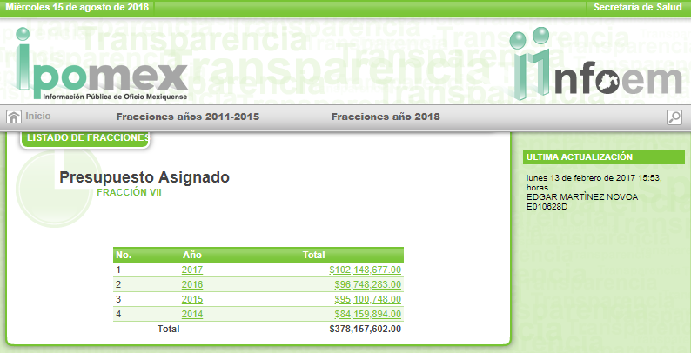
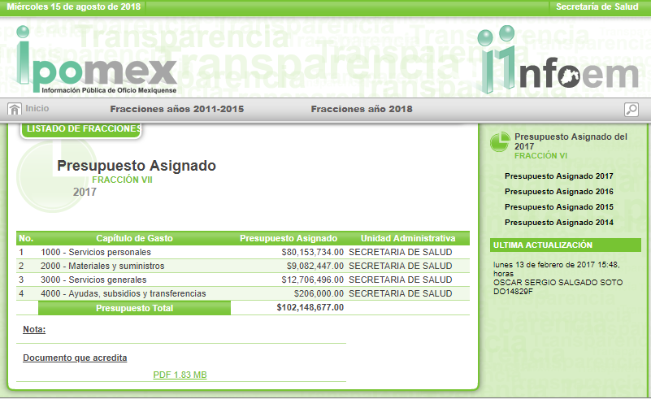
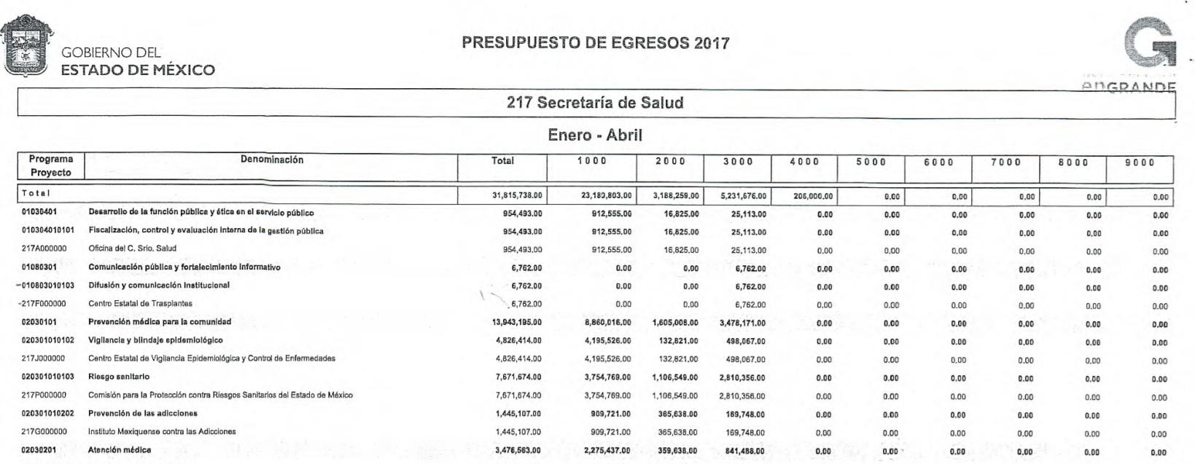
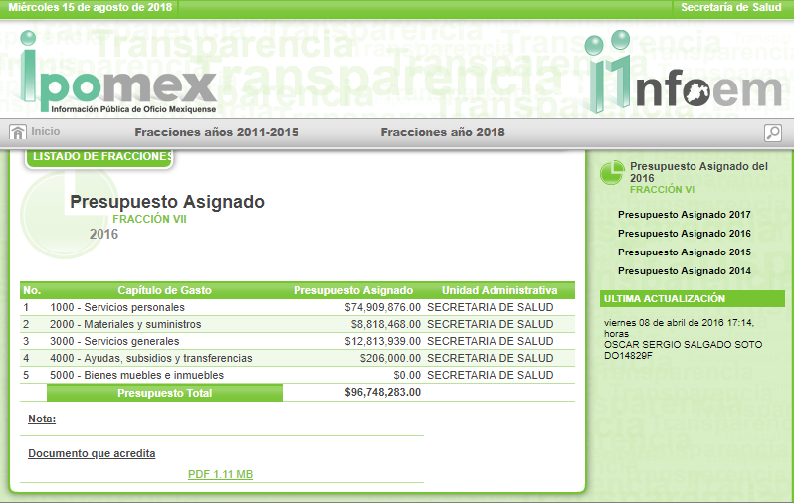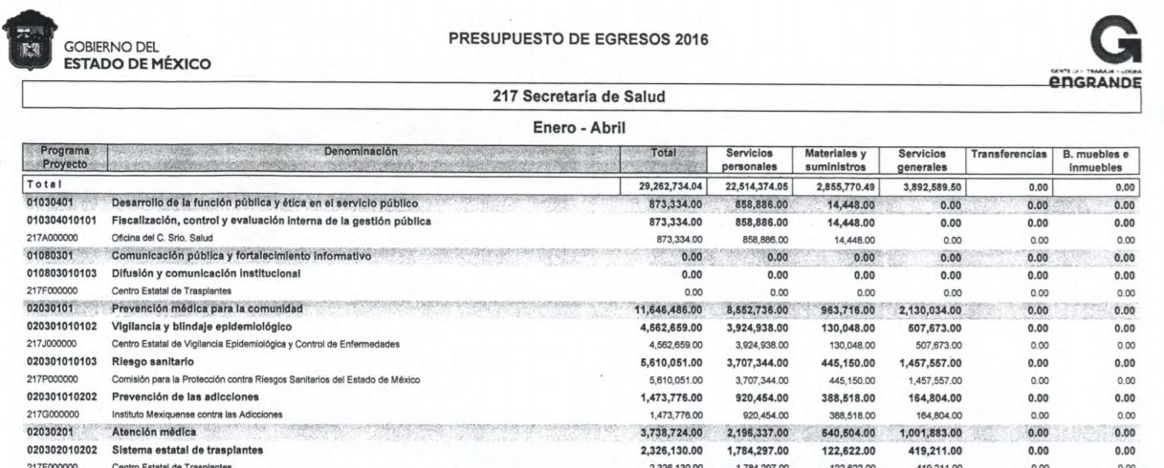
Este Órgano Garante, orienta al RECURRENTE y se dejan a salvo sus derechos a fin de que pueda formular una nueva solicitud de información ante el Sujeto Obligado denominado Secretaría de Salud, quien es el Sujeto Obligado que pudiera administrar, generar o poseer la información solicitada.

Así, con fundamento en lo prescrito en los artículos 5 párrafos vigésimo, vigésimo primero y vigésimo segundo, fracciones IV y V de la Constitución Política del Estado Libre y Soberano de México; y, 2, fracción II, 9, 29, 36 fracciones I y II, 176, 178, 179, 181, 185, fracción I, 186 y 188 de la Ley de Transparencia y Acceso a la Información Pública del Estado de México y Municipios, este Pleno:

RESUELVE

PRIMERO. Se SOBRESEE el recurso de revisión número 02226/INFOEM/IP/RR/2018 por quedarse sin materia en términos del Considerando TERCERO de la presente resolución.

SEGUNDO. Notifíquese al RECURRENTE la presente resolución.

TERCERO. Hágase del conocimiento del RECURRENTE, que de conformidad con lo establecido en el artículo 196 de la Ley de Transparencia y Acceso a la Información Pública del Estado de México y Municipios, podrá impugnarla vía Juicio de Amparo en los términos de las leyes aplicables.

Se dejan a salvo los derechos del particular a efecto de que dé así considerarlo, presente su solicitud ante el sujeto obligado que estime competente.

ASÍ LO RESUELVE, POR UNANIMIDAD DE VOTOS, EL PLENO DEL INSTITUTO DE TRANSPARENCIA, ACCESO A LA INFORMACIÓN PÚBLICA Y PROTECCIÓN DE DATOS PERSONALES DEL ESTADO DE MÉXICO Y MUNICIPIOS, CONFORMADO POR LOS COMISIONADOS ZULEMA MARTÍNEZ SÁNCHEZ; EVA ABAID YAPUR; JOSÉ GUADALUPE LUNA HERNÁNDEZ Y JAVIER MARTÍNEZ CRUZ; EN LA TRIGÉSIMA SESIÓN ORDINARIA CELEBRADA EL VEINTIDÓS DE AGOSTO DE DOS MIL DIECIOCHO, ANTE EL SECRETARIO TÉCNICO DEL PLENO ALEXIS TAPIA RAMÍREZ.

Zulema Martínez Sánchez
Comisionada Presidenta
(RÚBRICA)

Eva Abaid Yapur  Comisionada  (RÚBRICA) | José Guadalupe Luna Hernández  Comisionado  (RÚBRICA)
Javier Martínez Cruz
Comisionado
(RÚBRICA)

Alexis Tapia Ramírez
Secretario Técnico del Pleno
(RÚBRICA)

Esta hoja corresponde a la resolución de veintidós de agosto de dos mil dieciocho, emitida en el recurso de revisión número 02226/INFOEM/IP/RR/2018.
YSM/RPG

